

Διάγραμμα Ροής ιστοσελίδων
Του έργου YellowLight Game Lab std.

Το παρών έγραφο αναλύει την ροή περιήγησης στον δυαδικτυακό τόπο απολύτως αναλυτικά .Κάθε σελίδα προτείνει ανακατευθύνσεις στον χρήστη μέσω του κεντρικού μενού όπως παρουσιάζεται πιο κάτω

Η σελίδα MainPage
Η σελίδα MainPage θα περιέχει τις εξής ανακατευθύνσεις , κάθε κύκλος αντιστοιχεί στην σελίδα που αναγράφεται στο εσωτερικό του

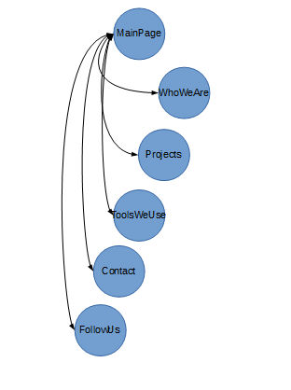

Η σελίδα WhoWeAre
Η σελίδα WhoWeAre θα περιέχει τις εξής ανακατευθύνσεις , κάθε κύκλος αντιστοιχεί στην σελίδα που αναγράφεται στο εσωτερικό του

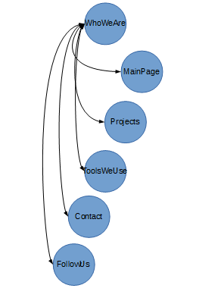

Η σελίδα Projects
Η σελίδα WhoWeAre θα περιέχει τις εξής ανακατευθύνσεις , κάθε κύκλος αντιστοιχεί στην σελίδα που αναγράφεται στο εσωτερικό του
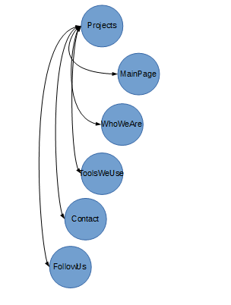

Η σελίδα ToolsWeUse
Η σελίδα WhoWeAre θα περιέχει τις εξής ανακατευθύνσεις , κάθε κύκλος αντιστοιχεί στην σελίδα που αναγράφεται στο εσωτερικό του
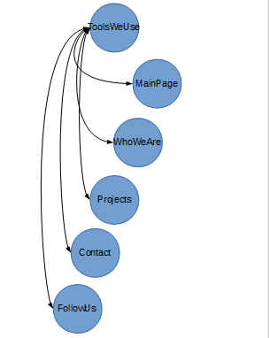

Η σελίδα Contact
Η σελίδα WhoWeAre θα περιέχει τις εξής ανακατευθύνσεις , κάθε κύκλος αντιστοιχεί στην σελίδα που αναγράφεται στο εσωτερικό του
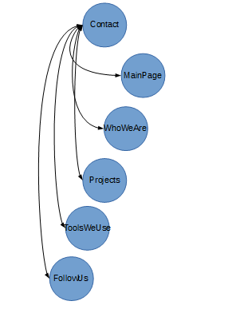

Η σελίδα FollowUs
Η σελίδα WhoWeAre θα περιέχει τις εξής ανακατευθύνσεις , κάθε κύκλος αντιστοιχεί στην σελίδα που αναγράφεται στο εσωτερικό του
